
ZÁKLADNÍ ŠKOLA SLOVAN, KROMĚŘÍŽ, PŘÍSPĚVKOVÁ ORGANIZACE
ZEYEROVA 3354, 767 01 KROMĚŘÍŽ

projekt v rámci vzdělávacího programu
VZDĚLÁNÍ PRO KONKURENCESCHOPNOST

ŠABLONA ČÍSLO: III/2
NÁZEV: INOVACE A ZKVALITNĚNÍ VÝUKY PROSTŘEDNICTVÍM ICT

PŘEDMĚT: matematika
ROČNÍK: 6
TÉMA: Dělitelnost - shrnutí
AUTOR: Mgr. Iva Škvarlová
DATUM VYTVOŘENÍ: 12.12 2011

VY_32_INOVACE_10_IŠ

ANOTACE

a)Cílová skupina: Práce je určena pro žáky 6. ročníku
b)Téma: Praktické využití pravidel dělitelnosti
c)Cíl: Uplatnění vlastních vědomostí žáka v procvičování učiva
a jeho aplikacích
d)Pomůcky: pracovní list, psací potřeby
e)Klíčová slova: : znaky dělitelnosti ,násobek ,
dělitel, prvočísla, složená čísla

f)Pilotáž: Žáci si ověřili schopnost samostatně pracovat
a aplikovat své nové vědomosti na konkrétních příkladech.
Žáci ocenili přehlednost zápisu a zadání, a také možnost
vracet se k příkladům podle potřeby.

10 Procvičovací pracovní list: slovní úlohy
Žáci se naučí využívat učivo dělitelnost ve slovní úloze

Procvičování se všemi žáky:
Postup řešení slovní úlohy
1. zápis slovní úlohy
2. najít otázku
3. postup výpočtů
4. odpověďˇ
Společná práce - text :
Na závodech budou závodit 4- členná,5- členná,6- členná družstva.
Kolik Žáků musíme poslat, aby mohli všichni závodit?
Zápis + výpočty :Družstva4- členná…….4=2.2
Družstva5- členná….5=5
Družstva6- členná…6=2.3
Žáků pojede ………….n(4,5,6,)= 2.2.3.5=60 Žáků pojede
Žáků pojede celkem 60.

Procvičovací pracovní list: samostatná práce
VYPOČÍTEJ
1. Jakou nejmenší délku záhonu připravíme, abychom mohli sázet sazenice rostlin po 20, 30,25,40 cm?
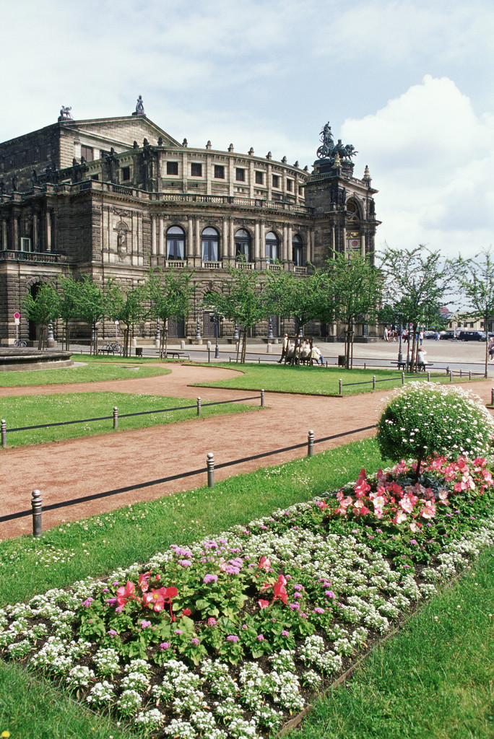
2. Na závodech budou závodit 10- členná,3- členná,6- členná družstva.
Kolik Žáků musíme poslat, aby mohli všichni závodit?

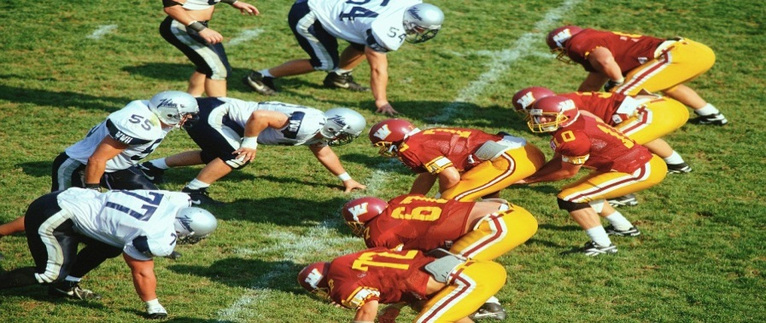

10 Procvičovací pracovní list: ŘEŠENÍ

1. Zápis + výpočty rozklad složených čísel
sázet sazenice po 20 = 2.2.5
sázet sazenice po 30 = 2.3.5
sázet sazenice po 25 = 5.5
sázet sazenice po 40 = 2.2.2.2.5
výpočet:
D (20,30,25,40) = 5
Odpověď: Sazenice se budou sázet ve vzdálenosti po 5 cm

2. Zápis + výpočty rozklad složených čísel
Družstva10 - členná…….10=2.5
Družstva3 - členná….3=3
Družstva6- členná…6=2.3
výpočet:
Žáků pojede ………….n(10,3,6,)= 2.3.5 =60 žáků pojede
Žáků pojede celkem 60.

Seznam zdrojů

Zdroje: vlastní tvorba autora

[1]…………………………………………………………………………[vlastní zpracování]
[2]………………………….........[ http://office.microsoft.com/cs-cz/images/]

